
Ministério da Educação
Universidade Federal do Pampa
Curso Bacharelado em Engenharia Agrícola
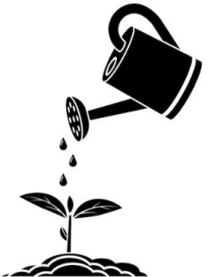
Métodos de Irrigação
Prof.ª Chaiane Guerra da Conceição Engenheira Agrícola, Dr.ª
1
Método - do Latim methodu, ou do Grego méthodos: Maneira de agir ou fazer as coisas; modo ordenado de proceder.

Sistema - do Latim systema, ou do Grego sýstema: Disposição das partes ou dos elementos de um todo, coordenados entre si, e que funcionam como estrutura organizada e que concorrem para um resultado.
2
QUATRO MÉTODOS DE IRRIGAÇÃO
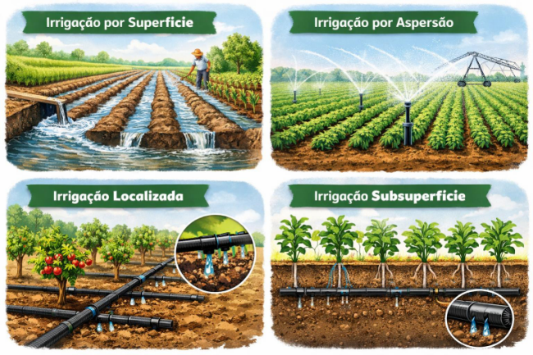3
QUATRO MÉTODOS DE IRRIGAÇÃO
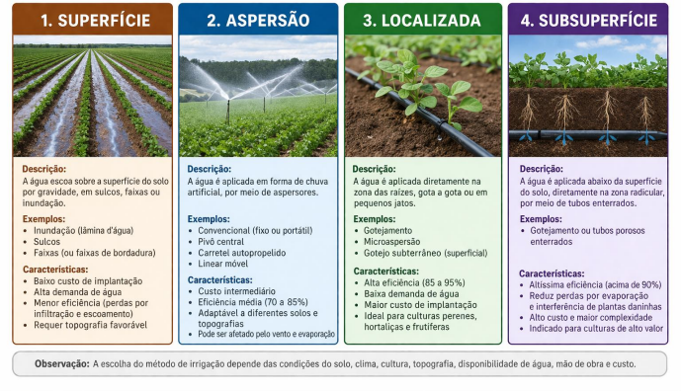4
SISTEMAS DE IRRIGAÇÃO

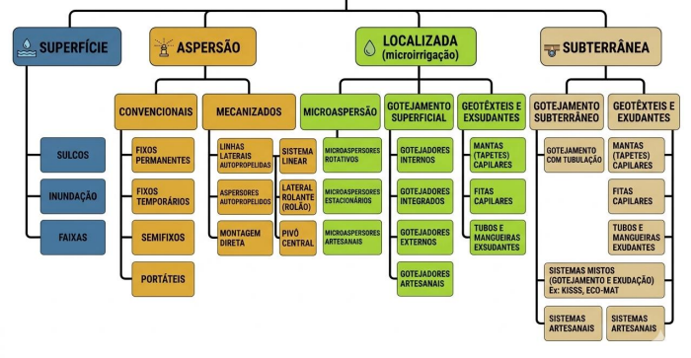SISTEMA: conjunto de equipamentos, acessórios, formas de operação e manejo, e que de forma organizada realizará o ato de irrigar as culturas.
5
IRRIGAÇÃO POR ASPERSÃO
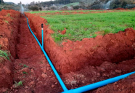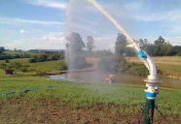
6
IRRIGAÇÃO POR ASPERSÃO
Muitos sistemas de aspersão utilizados no
Brasil ainda são do tipo convencional
portátil.
Em áreas maiores e com o objetivo de minimizar o
emprego de mão-de obra, tem crescido a utilização
de sistemas mecanizados, particularmente o pivô
central, com níveis variados de automação.
7
IRRIGAÇÃO POR ASPERSÃO
SISTEMAS CONVENCIONAIS
Constituídos por: linhas principal, secundárias e laterais.
• A mobilidade dessas linhas definem os diferentes tipos de sistemas.
a) Sistema portátil – todo sistema é móvel, inclusive a moto-bomba;
b) Sistema semi-portátil – a linha principal é fixa e as laterais são móveis; c) Sistema fixo permanente – a tubulação é toda fixa (enterrada ou não); d) Sistema fixo temporário – a tubulação fica fixa durante o ciclo.
Componentes de um sistema de irrigação por aspersão: tubulações, aspersores, motobomba e acessórios.
8
IRRIGAÇÃO POR ASPERSÃO
SISTEMAS CONVENCIONAIS
9
IRRIGAÇÃO POR ASPERSÃO
SISTEMAS CONVENCIONAIS
10
IRRIGAÇÃO POR ASPERSÃO
SISTEMAS MECANIZADOS
• Mecanismos de propulsão que asseguram a movimentação enquanto aplica água no terreno.
a) Sistemas de linhas laterais autopropelidas
b) Sistemas de aspersores autopropelidos
c) Sistema de montagem direta
11
IRRIGAÇÃO POR ASPERSÃO
SISTEMAS MECANIZADOS
a) Sistemas de linhas laterais autopropelidas: lateral contendo os aspersores com movimentação contínua ou intermitente na área irrigada.
• Movimentação contínua: classificados de acordo coma direção do descolamento, isto é,
sistemas com deslocamento linear e sistemas com deslocamento radial (pivô central).
12
IRRIGAÇÃO POR ASPERSÃO
SISTEMAS MECANIZADOS
a) Sistemas de linhas laterais autopropelidas: lateral contendo os aspersores com movimentação contínua ou intermitente na área irrigada.
• Movimento intermitente: denominado lateral rolante em que basicamente uma linha
lateral opera como um eixo de rodas metálicas regularmente espaçados.
13
IRRIGAÇÃO POR ASPERSÃO
SISTEMAS MECANIZADOS
Alguns tipos de emissores utilizados em sistemas linear e pivô central14
IRRIGAÇÃO POR ASPERSÃO
SISTEMAS MECANIZADOS
b) Sistemas de aspersores autopropelidos: caracterizam-se por apresentar um aspersor (grande, médio ou pequeno), instalado em uma estrutura metálica (carrinho) que se desloca linearmente, irrigando faixas de terreno. O aspersor, conhecido como canhão hidráulico, requer alta pressão para funcionamento e, portanto, elevado consumo de energia.
15
IRRIGAÇÃO POR ASPERSÃO
SISTEMAS MECANIZADOS
c) Sistema de montagem direta: Apresenta uma unidade móvel de bombeamento acionada por um motor de combustão interna e um aspersor canhão hidráulico que pode ser instalado na mesma unidade móvel, ou na extremidade de uma tubulação (ou mangueira).
16
IRRIGAÇÃO POR ASPERSÃO - Vantagens
❑ Facilidade de adaptação às diversas condições de solo e topografia e cultura; ❑ Nos sistemas estacionários, a água pode ser aplicada com qualquer intensidade (mínimo de 3 mm/h) , o que permite o uso da aspersão em solos de textura fina e com baixa taxa de infiltração;
❑ Os sistemas estacionários são adequados tanto para irrigações frequentes, diárias ou quase diárias (solos com muito baixa capacidade de armazenamento de água e cultivos com raízes pouco profundas, como a irrigações com grandes lâminas de água e baixa frequência);
❑ Os sistemas com laterais móveis de adaptam particularmente a irrigações de alta frequência, mas, quando a permeabilidade do solo e taxa de infiltração é baixa, provoca escoamento superficial;
17
IRRIGAÇÃO POR ASPERSÃO - Vantagens
❑ Facilidade de adaptação às diversas condições de solo, clima, topografia e cultura; ❑ Dispensa a preparação da superfície do solo (nivelamento e sistematização); ❑ Facilidade, em projetar e operar um sistema de aspersão com a intensidade de aplicação de
água adequada à capacidade de infiltração do solo e ao declive do terreno, reduzindo os riscos de escoamento e consequente erosão do solo;
❑ Economia de água permitida pela irrigação por aspersão, relativamente aos sistemas de irrigação por superfície, pode ser de 50 %;
❑ Pode ser totalmente automatizado;
❑ As tubulações podem ser desmontadas e removidas da área, facilitando o tráfego de máquinas. ❑ Pode ser transportado para outras áreas;
18
IRRIGAÇÃO POR ASPERSÃO - Vantagens
❑ Permite a utilização dos sistemas para outras finalidades:
• Controle do microclima: protegendo a cultura contra geadas e também, através de resfriamento evaporativo, em dias mais quentes.
• Aplicação de agroquímicos via água,
permitindo tratamentos fitossanitários
e também a prática da fertirrigação.
19
IRRIGAÇÃO POR ASPERSÃO - Limitações
❑ Os custos de instalação e operação são mais elevados que os do método por superfície; ❑ Pode sofrer influência das condições climáticas, como vento e umidade relativa; ❑ A irrigação com água salina, ou sujeita a precipitação de sedimentos, pode reduzir a vida útil do equipamento e causar danos a algumas culturas;
❑ Interfere um pouco com os tratos fitossanitários, especialmente com pulverizações e
polvilhamento, por lavar a parte aérea da cultura;
❑ Pode favorecer a disseminação de doenças cujo veículo é a água;
❑ Seleção de tipo e altura do aspersor em função do tipo e altura da cultura irrigada.
20
IRRIGAÇÃO LOCALIZADA
21
IRRIGAÇÃO LOCALIZADA
ALTA FREQUÊNCIA e BAIXO VOLUME
(próximo a CC)
Gotejamento Microaspersão
22
Gotejamento
IRRIGAÇÃO LOCALIZADA Microaspersão
• Emissores: gotejadores • Vazão: 2 a 20 L/h
• Emissores: microaspersores • Vazão: 20 a 150 L/h
Em cultivos perenes, a área máxima molhada não deve superar 60% da área total cultivada, enquanto que a área mínima molhada deve ser aproximadamente 20% nas regiões de clima úmido e 30% nas de clima árido e semi-árido.
23
IRRIGAÇÃO LOCALIZADA
24
IRRIGAÇÃO LOCALIZADA – Vantagens Gotejamento
❑ Grande economia de água e energia;
❑ Otimização do uso de fertilizantes;
❑ Excelente uniformidade de aplicação;
❑ Não tem interferência do vento.
25
IRRIGAÇÃO LOCALIZADA – Desvantagens Gotejamento
❑ Pode apresentar muitos problemas de entupimentos;
❑ Requer gastos mais elevados para implantação;
❑ Necessita de água de boa qualidade;
❑ Necessita de sistema de filtragem;
❑ Manutenção com maior frequência;
❑ Limita o sistema radicular.
26
IRRIGAÇÃO LOCALIZADA – Vantagens Microaspersão
❑ Podem ser implantados em áreas de declividade elevada;
❑ Não requer sistematização do terreno;
❑ Uniformidade de distribuição de água;
❑ Pouco afetado pelo vento;
❑ Implantadas em glebas de qualquer formato e não apresenta escoamento superficial; ❑ Aplicação de fertilizante de forma uniforme em qualquer estádio da cultura e com qualquer dose (Fertirrigação).
❑ O maior potencial de uso da microirrigação ocorre quando:
a) a água é cara e sua disponibilidade é limitada;
b) o solo é arenoso, pedregoso e a topografia irregular;
c) A cultura é de alto valor econômico, muito sensível a pequenas variações de umidade do solo e exige doses frequentes de fertilizantes.
27
IRRIGAÇÃO POR SUBSUPERFÍCIE
❑ A aplicação de ÁGUA é realizada ABAIXO da SUPERFÍCIE do SOLO, diretamente nas raízes das culturas, aproveitando a ocorrência do fenômeno de ASCENSÃO CAPILAR, onde a água se eleva ao longo do perfil do solo por DIFERENÇA de POTENCIAL TOTAL.
28
IRRIGAÇÃO POR SUBSUPERFÍCIE
Irrigação subsuperficial por elevação do lençol freático
na cultura da batata
Gotejamento subsuperficial na cultura de café Mesa de capilaridade em plantas ornamentais
29
IRRIGAÇÃO POR SUPERFÍCIE
❑ A distribuição da água ocorre por gravidade na superfície do solo;
❑ Emprega-se o solo como meio de transporte para a água;
❑ As características do solo controlam a lâmina infiltrada e, como essas características mudam com o tempo, fica impossível prever, com precisão, a lâmina de irrigação aplicada.
30
IRRIGAÇÃO POR SUPERFÍCIE
31

